
Министерство труда и социального развития
Новосибирской области
Государственное автономное учреждение
Новосибирской области
«Центр социальной помощи семье и детям «Семья»

«ДЕТСКАЯ АГРЕССИЯ В РАННЕМ ВОЗРАСТЕ: ПРИЧИНЫ ВОЗНИКНОВЕНИЯ, ПРОФИЛАКТИКА, КОРРЕКЦИЯ»

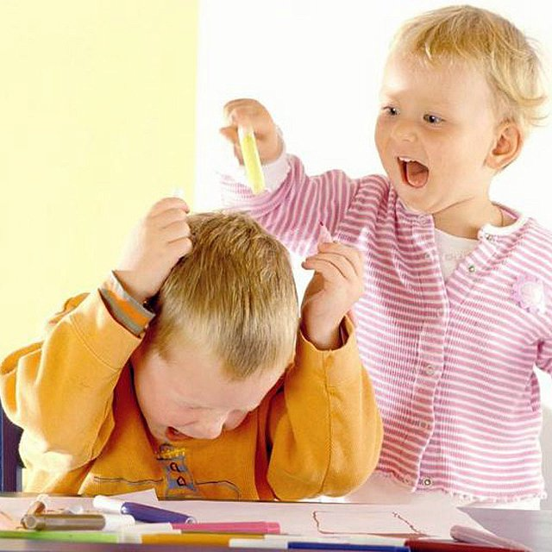

Педагог-психолог: Щукина Е.В.

Новосибирск 2025г.
ДЕТСКАЯ АГРЕССИЯ В РАННЕМ ВОЗРАСТЕ: ПРИЧИНЫ ВОЗНИКНОВЕНИЯ, ПРОФИЛАКТИКА, КОРРЕКЦИЯ

Многие родители сталкиваются с агрессивными проявлениями в поведении детей. Что же такое агрессия и как она проявляется в раннем возрасте? Детей с особенностями в развитии мы сейчас не рассматриваем.
Агрессия (от латинского «agressio» — нападение, приступ) – это физическое или вербальное (словесное) поведение, направленное на причинение вреда кому-либо или чему-либо. Агрессивность детей раннего возраста может проявляться в нанесении ударов кулаками родителям и незнакомым, они могут кусаться и царапаться, плеваться, а также ребенок может мучить животных, бить посуду, портить мебель, рвать книги.
Проявление агрессивного поведения во многом зависит от возраста ребенка. У совсем крошечного младенца, едва появившегося на свет, уже можно различить его эмоциональное состояние: когда он счастлив, а когда нет. Недовольство проявляется в криках, жестах и мимике. К двум месяцам из общего фона недовольства можно выделить отдельную эмоцию – гнев. По выражению лица становится ясно, что малыш испытывает злость. По мере взросления и обретения контроля над своим телом, младенцы выражают эту эмоцию через движения рук и ног. В дальнейшем добавляются бросание игрушек и другие более демонстративные формы поведения. Безусловно, такое поведение ребенка вызвано его состоянием дискомфорта или ощущением беспомощности.
В возрасте от одного до двух лет у детей практически не наблюдается поведение, когда ребёнок осознанно проявляет агрессию. Нечаянно, во время игры, малыш может нанести боль взрослому или другому ребенку. Немедленное пресечение действий ребенка или предупреждение о недопустимости подобного поведения взрослым исключает всякую опасность. Однако, с двухлетнего возраста ситуация меняется. В этот период наблюдается резкий скачок активности ребенка, который сталкивается с множеством ограничений, вызывая внутренний протест. Иногда взрослые воспринимают такое поведение с улыбкой и без особого внимания, в следствии этого агрессивные действия малыша закрепляются. Ребенок может решить, что с ним играют и повторять эти действия для того, чтобы вызвать у взрослого положительную реакцию.
В 2-3 года ребенок начинает отстаивать свои вещи, и ему хочется обладать чужими: «Дай, это мое!» В этом возрасте нередко встречаются малыши, которые не говорят или плохо говорят. Они сталкиваются с тем, что не могут выразить своё недовольство, и поэтому начинают драться. Иногда ребёнок так же может использовать агрессию для привлечения внимания взрослых (например, после рождения второго ребенка). Такие проявления в раннем детстве пока нельзя считать агрессивностью в полном смысле, это только отдельные её элементы, которые проявляются в ярости или как форма протеста.
Нужна ли агрессия? Агрессия - это сложное явление, которое может иметь как отрицательные, так и положительные аспекты.
Чем полезна агрессия?
В агрессивности, конечно, есть и здоровые стороны, нужные для жизни – это целеустремленность, упорство в достижении задуманного, стремление к успеху, преодоление трудностей. Следовательно, воспитание должно быть ориентировано не на искоренение агрессивности как таковой из характера детей, а на сдерживание и контроль её деструктивных, социально опасных форм, и на развитие её позитивных сторон, таких как решительность, настойчивость, умение защищать себя, говорить «нет» тому, что неприятно или вредно для ребенка.
Отрицательные аспекты агрессии.
Агрессивные дети могут испытывать трудности в общении со сверстниками. Их агрессивные действия могут отпугивать других детей, что приводит к изоляции. Так же, в дальнейшем ребёнок может вырасти с неправильными представлениями о границах допустимого поведения, что усложнит взаимодействие с окружающими. Не стоит забывать и о том, что дети учатся у своих родителей и окружения, если агрессия воспринимается как приемлемый способ выражения эмоций, то они могут перенять этот стиль поведения. А в будущем могут проявиться более серьёзные поведенческие проблемы.
Укреплению агрессивных форм поведения у ребенка способствуют:
1. Отвержение (непринятие ребёнка). Ребёнок ощущает себя брошенным, уязвимым, из-за чего не соглашается с родительскими наставлениями и лишен хорошего примера поведения.
2. Излишняя требовательность - чрезмерная критика, наказание за незначительные проступки. Агрессия становится способом самоутверждения.
3. Гиперопека или чрезмерная забота, приводит к тому, что ребёнок не развивается в плане самостоятельности, не способен постоять за себя, может стать объектом агрессии и проявлять ответную агрессию к неодушевленным предметам (рвет книги, ломает вещи, пишет на стенах или мебели).
4. Семейные раздоры, рукоприкладство во время конфликтов (домашнее насилие).
5. Неуважительное, жестокое обращение с ребенком.
6. Ханжество, воспитание ребенка двойной моралью.
7. Недостаток родительских требований и авторитета по отношению к своему ребенку.
8. Просмотр боевиков и сцен жестокости, будь то в художественных фильмах или мультиках, видео играх.
9. Одобрение агрессии как способа решения конфликта, проблем: «И ты ему сдачи дай!», «А что, отнять не можешь?!».
Чаще всего агрессия является частью обычного роста и развития нормальных детей. Младенцы еще не умеют говорить и выражать свое недовольство или свои желания, поэтому агрессия – это единственный способ их выражения, сопровождаемый выбросом большого количества энергии. Задача родителей – направить эту энергию в другое русло. Это может быть какая-либо работа или возможность порвать бумагу, побаловаться подушками.
Профилактика агрессивного поведения у детей:
- не расходитесь во взглядах на методы воспитания;
- демонстрируйте ребенку мирное поведение. Помните, что дети подражают родителям;
- не ругайтесь и не выясняйте отношения при ребенке;
- не критикуйте ребенка, а указывайте на его конкретные ошибки;
- будьте последовательны в наказаниях. Они не должны унижать ребёнка;
- учите ребенка правильно выражать негативные эмоции;
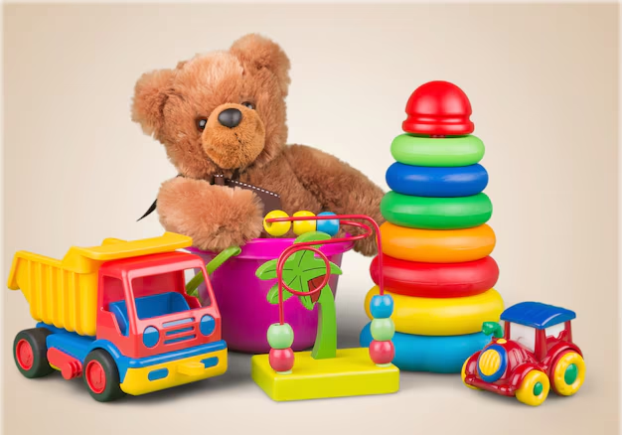
- развивайте в ребенке сочувствие;- запрещайте только то, что действительно нельзя или опасно;
- уделяйте ребенку достаточно внимания;
- дайте ему понять, что вы всегда поддержите его и будете на его стороне в трудных ситуациях.
Игры, направленные на снижение агрессии и, снижение психоэмоционального напряжения:
- «Ножки топают» Лучший способ – потопать ножками изо всех сил рядом с рисунком, изображающим следы.
- «Зайчики» Взрослый просит детей представить себя веселыми зайчиками в цирке, играющими на воображаемых барабанах (или на настоящих). И постучать по ним.
- «Обзывалки» Снять вербальную агрессию, помочь детям выплеснуть гнев в приемлемой форме. Предложить детям поругаться, но не плохими словами, а «овощами» (ты - огурец, а ты - морковка и т. д.).
- «Бумажные мячики» Снятие общей коллективной агрессии. Дети делятся на 2 команды, становятся напротив друг друга, из скомканной бумаги делаются шарики, по команде дети перекидывают мячики на сторону «противников».
- «Ласковый мелок» Эта игра развивает навыки общего снятия мышечного напряжения в области спины. Играющие делятся на пары, один ложится на ковер, другой пальчиком рисует на его спине что захочет (солнышко, цифру, дождик, елочку и т. д.). Первый должен догадаться, что нарисовано, после отгадывания, участник игры, который рисовал нежным жестом руки стирает рисунок.
- «Мыльные пузыри» Эта игра помогает в развитии воображения, выразительности движений, снятия напряженности. Ведущий имитирует выдувание мыльных пузырей, а остальные изображают полет этих пузырей, дети свободно двигаются, после команды «лопнули», ложатся на пол.
- «Пыль» Цель этой игры - снятие мышечного и эмоционального напряжения. Предложить ребенку выбить пыль из подушки, пусть ребенок колотит подушку и кричит как можно громче.
- «Салют» эта игра поможет в снятии напряжения, агрессии. Ребенок рвет бумагу и с силой подбрасывает ее вверх.
- «Маленькое привидение» Главная задача в этой игре - научить детей выплескивать накопившийся гнев. Предлагаете стать добрыми привидениями, которым захотелось по хулиганить и сильно напугать друг друга. По хлопку ведущего играющие делают определенные движения (поднимают согнутые в локтях руки с растопыренными пальцами) и голосом завывают «У-у-у», если ведущий хлопает громко - дети пугают друг друга громким голосом, если ведущий хлопает тихо - дети пугают друг друга тихо. Но необходимо помнить, что все привидения добрые и они лишь шутят.
- «Сигналы гнева» в этой игре развивается самоконтроль. Необходимо изготовить 3 карточки любой формы: Красный цвет - играющие громко кричат (поют) Желтый цвет-кричат шёпотом Синий цвет - закрывают рот руками и молчат.
- «Лягушка» Цель: весело и без вреда для ребенка и окружающих снять стресс. Взять емкость для воды, наполнить ее. Предложить ребенку подуть на поверхность, чтобы получились волны. Усилия ребенка должны быть достаточно интенсивными.
- «Катись мячик» Цель: убрать агрессию, снять эмоциональное напряжение. Легкий мячик (теннисный) кладется на ровную поверхность, ребенку предлагается сдуть его, чтобы мячик прокатился по заданной траектории.
- «Кулачок» Дайте ребенку в руку какую-нибудь мелкую игрушку или конфету и попросите его сжать кулачок крепко-крепко. Пусть он подержит кулачок сжатым, а когда раскроет его, рука расслабится, и на ладошке будет красивая игрушка.
- «Воздушный шар» Предложите ребенку закрыть глаза, руки поднять вверх, набрать воздух, как бы надувая воздушный шар. Затем скажите ему, что в шаре появилось небольшое отверстие. Медленно начинайте выпускать воздух, одновременно расслабляя мышцы тела.
Помните:«Агрессивность-это отчаяние ребёнка, который ищет признания и любви» (Г. Эберлейн).
